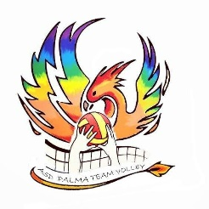

**Comune di Altavilla MiliciA A.S.D. PALMA TEAM VOLLEY**

Citta’ metropolitana di palermo Piazza Giacomo Leopardi

Altavilla Milicia

**AVVISO PUBBLICO**

**SI RENDE NOTO CHE**

**Il Comune di Altavilla Milicia mette a disposizione dei minorenni appartenenti a famiglie, con ISEE inferiore a seimila euro, 20 posti per la partecipazione gratuita ai seguenti corsi di pallavolo, tenuti dall’Asd Palma Team Volley presso la palestra comunale di piazza G. Leopardi:**

**- 5 posti per minorenni fascia di età 6-10 anni**

**- 10 posti per minorenni, di sesso femminile, fascia di età 11-14**

**- 5 posti per minorenni, di sesso maschile fascia di età 11-14 anni**

**Le famiglie interessate potranno presentare istanza entro il 31 ottobre 2024 all’Asd Palma Team Volley presso la palestra comunale di piazza G. Leopardi, nei giorni di:**

**Lunedì e Giovedì 16:30 - 18:00**

**Martedì 17:30 - 19:00**

**Venerdì 16:00 - 17:30**

